Схема размещения нестационарных объектов потребительского рынка на территории городского округа «город Дербент» - ул. Керима Мамедбекова.
21
19
20
18
17
15 27
7
10 25
23
22
19
12
13
14
6
5
8
9
16
11
4
3
2
1
28 24
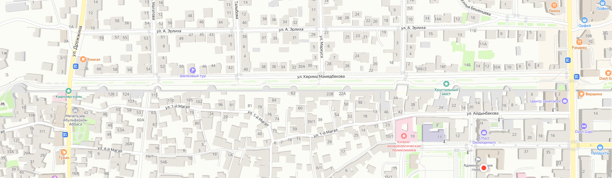
26

Схема размещения нестационарных объектов потребительского рынка на территории городского округа «город Дербент» - ул. Керима Мамедбекова.

№  п/п | Адрес расположения (место расположения) нестационарного  торгового объекта | Вид нестационарного  торгового объекта  (киоск, лоток, автолавка и др.) | Специализация нестационарного торгового объекта (ассортимент реализуемой продукции) | Площадь нестационарного о торгового объекта (кв.м.) | Собственник земельного участка | Срок размещения нестационарного торгового объекта
1 | Ул. Керима Мамедбекова | Павильон | Продажа сувениров, золотые изделия, народные промыслы и  т.п. | 10 | Муниципальное образование | Временно
2 | Ул. Керима Мамедбекова | Павильон | общепит | 10 | Муниципальное образование | Временно
3 | Ул. Керима Мамедбекова | Павильон | Ковры, народные промыслы | 10 | Муниципальное образование | Временно
4 | Ул. Керима Мамедбекова | Павильон | общепит | 10 | Муниципальное образование | Временно
5 | Ул. Керима Мамедбекова | Павильон | общепит | 10 | Муниципальное образование | Временно
6 | Ул. Керима Мамедбекова | Павильон | Продажа сувениров, ковров народные промыслы и  т.п. | 10 | Муниципальное образование | Временно
7 | Ул. Керима Мамедбекова | Павильон | Продажа сувениров, золотые изделия, народные промыслы и  т.п. | 10 | Муниципальное образование | Временно
8 | Ул. Керима Мамедбекова | Павильон | Продажа сувениров, золотые изделия, народные промыслы и  т.п. | 10 | Муниципальное образование | Временно
9 | Ул. Керима Мамедбекова | Павильон | Продажа сувениров, золотые изделия, народные промыслы и  т.п. | 10 | Муниципальное образование | Временно
10 | Ул. Керима Мамедбекова | Павильон | Продажа сувениров, золотые изделия, народные промыслы и  т.п. | 10 | Муниципальное образование | Временно
11 | Ул. Керима Мамедбекова | Лоток | Продажа сувениров, народные промыслы. | 8 | Муниципальное образование | Временно
12 | Ул. Керима Мамедбекова | Лоток | Реализация варенной кукурузы и фруктов и т.п. | 8 | Муниципальное образование | Временно
13 | Ул. Керима Мамедбекова | Лоток | Холодные напитки, мороженное, коктейли, и т.п. | 8 | Муниципальное образование | Временно
14 | Ул. Керима Мамедбекова | Лоток | Холодные напитки, мороженное, коктейли, и т.п. | 8 | Муниципальное образование | Временно
15 | Ул. Керима Мамедбекова | Лоток | Холодные напитки, мороженное, коктейли, и т.п. | 8 | Муниципальное образование | Временно
16 | Ул. Керима Мамедбекова | Лоток | Холодные напитки, мороженное, коктейли, и т.п. | 8 | Муниципальное образование | Временно
17 | Ул. Керима Мамедбекова | Аппарат автомат-го селфи | Фото | 8 | Муниципальное образование | Временно
18 | Ул. Керима Мамедбекова | Лоток | Мороженное | 8 | Муниципальное образование | Временно
19 | Ул. Керима Мамедбекова | Лоток | Холодные напитки, мороженное, коктейли, и т.п. | 8 | Муниципальное образование | Временно
20 | Ул. Керима Мамедбекова | Лоток | Холодные напитки, мороженное, коктейли, и т.п. | 8 | Муниципальное образование | Временно
21 | Ул. Керима Мамедбекова | Кафе (Чайная) | Продажа безалкогольных напитков, коктейли, и свежевыжатые соки и т.п. | 20 | Муниципальное образование | Временно
22 | Ул. Керима Мамедбекова | Лоток (Тур) | Для реализации туристических путевок | 8 | Муниципальное образование | Временно
23 | Ул. Керима Мамедбекова | Лоток (Тур) | Для реализации туристических путевок | 8 | Муниципальное образование | Временно
24 | Ул. Керима Мамедбекова | Лоток (Тур) | Для реализации туристических путевок | 8 | Муниципальное образование | Временно
25 | Ул. Керима Мамедбекова | Фудтрак | Приготовление еды. общепит. | 10 | Муниципальное образование | Временно
26 | Ул. Керима Мамедбекова | Ярмарка | Сувенирка, НХП | 10 | Муниципальное образование | Временно
27 | Ул. Керима Мамедбекова | Лоток | Парфюмерия | 8 | Муниципальное образование | Временно
28 | Ул. Керима Мамедбекова | Лоток (Тур) | Для реализации туристических путевок | 8 | Муниципальное образование | Временно

